**Pruebas de caja blanca**

De acuerdo al documento de plan de entregas a cliente, el cual establece que únicamente se liberaron las secciones de: *Input capture* e interrupción cada 100 ms, se optó por hacer un *Delta testing* de únicamente los casos de prueba que verifican los requisitos relacionados a estas dos funcionalidades, los cuales son los siguientes:

* RS-003. La velocidad del rotor del motor se debe de medir mediante el uso de un sensor de efecto hall acoplado al mismo.
* RS-007. La velocidad debe ser medida promediando los pulsos registrados en los dos últimos periodos de 100ms.
* RS-012. Para atenuar el ruido que pueda haber en el potenciómetro, se deben tomar tres muestras con un periodo de 100ms, estas deben de ser promediadas y el resultado será el valor de la referencia.

A partir de estos requisitos, se crearon casos de prueba, los cuales buscan robustecer la funcionalidad del sistema, asegurando su calidad y cumplimiento.

El diagrama de conexiones a continuación se especifica para que el *tester* pueda hacer las conexiones necesarias en los casos de prueba a continuación, ya que es una precondición para poder ejecutar cualquier caso de prueba.

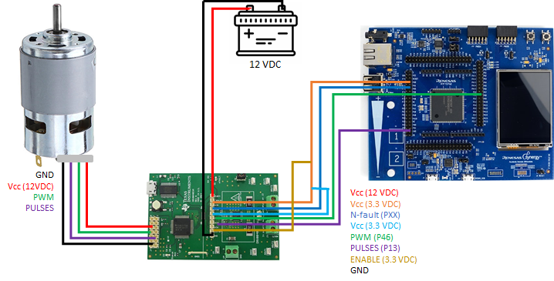

**Figura 1.** Diagrama de conexiones del sistema

* CPCB-001 → RS-003.

**Objetivo**. Este caso de prueba verifica que la velocidad del motor se mida a través de un sensor de efecto hall acoplado al mismo.

**Precondiciones**.

* Declarar una variable para almacenar los pulsos leídos del sensor

|  |  |  |
| --- | --- | --- |
|  | Paso | Resultado esperado |
| 1 | Energizar el motor con un valor aleatorio, mayor a 0 V y menor que 3.3 V | El motor debe comenzar a girar de manera constante |
| 2 | Monitorear el valor de la variable declarada | La variable debe mostrar el número de pulsos leídos |
| 3 | Modificar el valor del voltaje de entrada, mayor a 0 V y menor que 3.3 V | El motor debe comenzar a girar de manera constante |
| 4 | Monitorear el valor de la variable declarada | La variable debe mostrar el número de pulsos leídos |

Resultado observado: ***PASS***



**Figura 1.** Evidencia de la lectura de pulsos del sensor de efecto *hall*

* CPCB-002 → RS-007

**Objetivo**. Este caso de prueba verifica que la velocidad es medida promediando los pulsos registrados en los dos últimos periodos de 100ms.

**Precondiciones**.

* Declarar una variable de salida del promedio de la velocidad leída en los últimos 100 ms.

|  |  |  |
| --- | --- | --- |
|  | Paso | Resultado esperado |
| 1 | Energizar el motor con un valor aleatorio, mayor a 0 V y menor que 3.3 V | El motor debe comenzar a girar de manera constante |
| 2 | Monitorear el valor de la variable declarada | La variable debe mostrar el número de pulsos leídos en los últimos 100 ms. |
| 3 | Apagar la fuente y mover el motor de manera manual | NA |
| 4 | Monitorear el valor de la variable declarada | La variable debe mostrar el número de pulsos leídos en los últimos 100 ms. |

Resultado observado: ***PASS***



**Figura 2.** Evidencia del cálculo del promedio de lectura de pulsos

* CPCB-004 → RS-012

**Objetivo**. Este caso de prueba verifica que se toman tres muestras con un periodo de 100ms, estas deben de ser promediadas para obtener el valor de la referencia.

**Precondiciones**.

* Declarar una variable como lectura del valor de referencia
* Declarar una variable como lectura del promedio de tres muestras del valor de referencia

|  |  |  |
| --- | --- | --- |
|  | Paso | Resultado esperado |
| 1 | Ajustar el potenciómetro en un valor aleatorio entre 0.1 V y 3.2 V | El motor debe comenzar a girar |
| 2 | Monitorear ambas variables declaradas | Las variables deben tener un valor constante |
| 3 | Monitorear la señal de entrada de control | La variable del promedio debe ser igual a la señal de entrada del controlador |

Resultado observado: ***PASS***



**Figura 3.** Evidencia del cálculo del promedio del valor de referencia